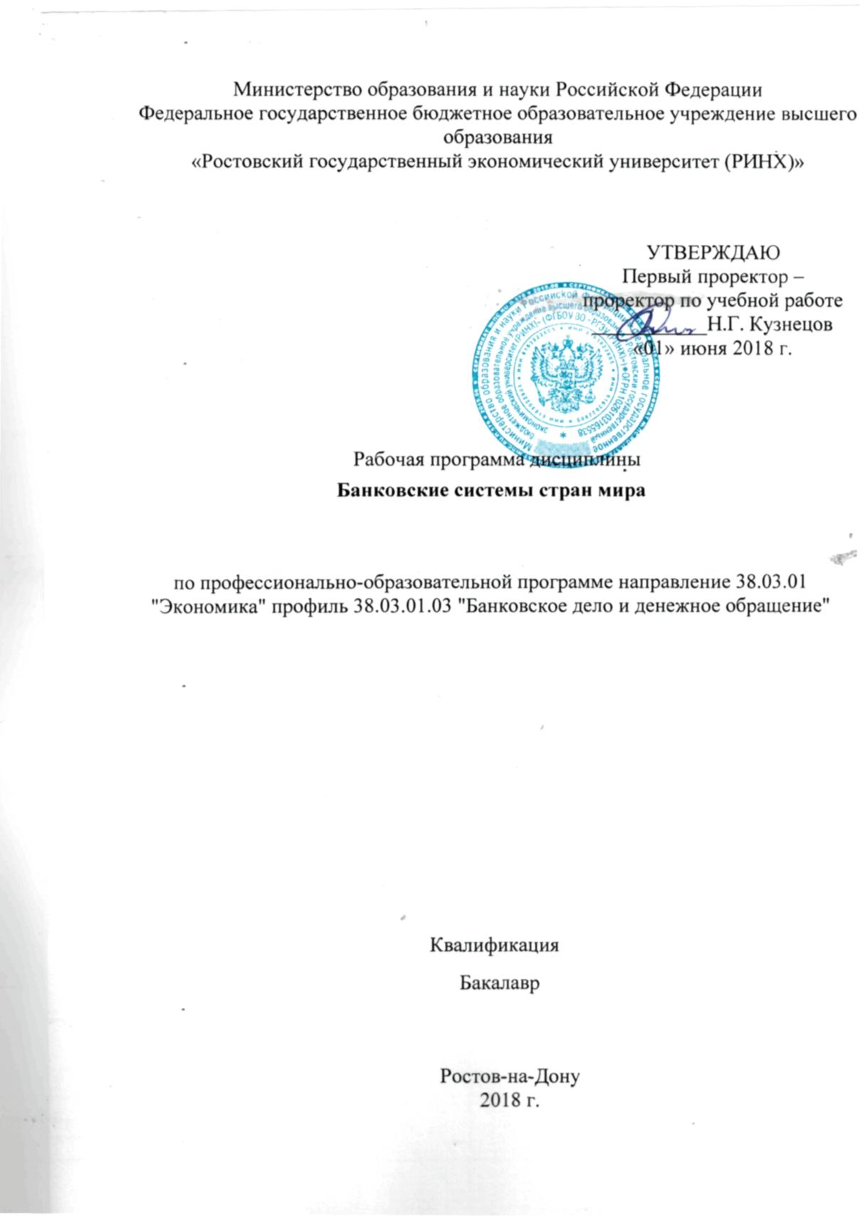

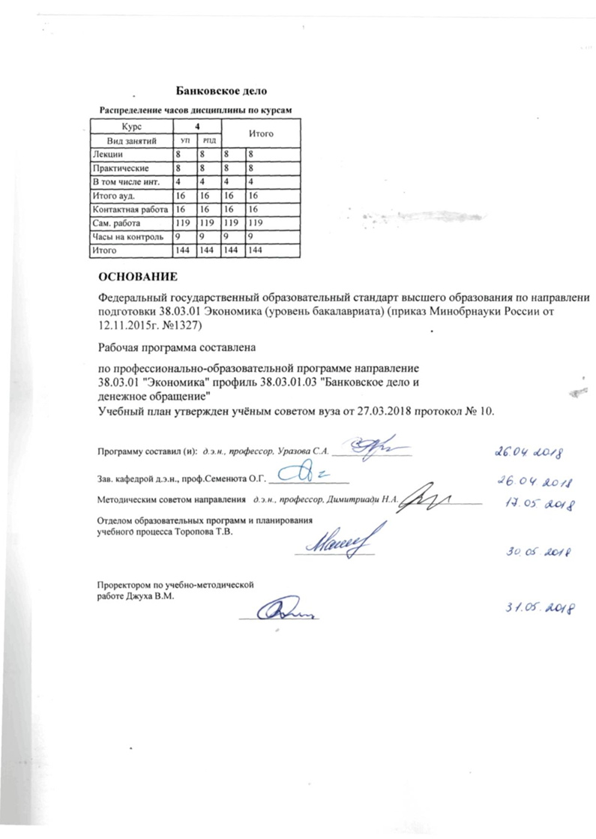

|  |  |  |  |  |  |  |  |  |  |  |  |
| --- | --- | --- | --- | --- | --- | --- | --- | --- | --- | --- | --- |
|  |  |  |  |  |  |  |  |  |  |  | стр. 3 |
|  |  |  |  |  |  |  |  |  |  |  |  |
|  | | | | | | | | | | | |
|  |  |  |  |  |  |  |  |  |  |  |  |
|  | | | | | | | | | | | |
|  |  |  |  |  |  |  |  |  |  |  |  |
|  |  |  |  |  |  | **Визирование РПД для исполнения в очередном учебном году** | | | |  |  |
|  |  |  |  |  |  |  |  |  |  |  |  |
|  | Отдел образовательных программ и планирования учебного процесса Торопова Т.В. | | | | | | |  |  |  |  |
|  |  | | | | *_________________* | | | | | | |
|  |  | | | Рабочая программа пересмотрена, обсуждена и одобрена для  исполнения в 2019-2020 учебном году на заседании | | | |
|  | кафедры | | | | | | | |  | | |
|  |
|  |  | **Банковское дело** | | | | | | | | | |
|  |  | | | | | | |  |  |  |
|  |  |  |  |  |  |  |  |  |  |  |  |
|  | Зав. кафедрой д.э.н., проф.Семенюта О.Г. _________________ | | | | | | | | | | |
|  | Программу составил (и): | | *д.э.н., профессор, Уразова С.А. _________________* | | | | | | | | |
|  |
|  |  |  |  |  |  |  |  |  |  |  |  |
|  | | | | | | | | | | | |
|  |  |  |  |  |  |  |  |  |  |  |  |
|  | | | | | | | | | | | |
|  |  |  |  |  |  |  |  |  |  |  |  |
|  |  |  |  |  |  | **Визирование РПД для исполнения в очередном учебном году** | | | |  |  |
|  |  |  |  |  |  |  |  |  |  |  |  |
|  | Отдел образовательных программ и планирования учебного процесса Торопова Т.В. | | | | | | |  |  |  |  |
|  | Рабочая программа пересмотрена, обсуждена и одобрена для  исполнения в 2020-2021 учебном году на заседании | | | | | | | | | | |
|  | кафедры | | | | | | | |  | | |
|  |  | **Банковское дело** | | | | | | | | | |
|  |  | | | | | | |  |  |  |
|  | Зав. кафедрой д.э.н., проф.Семенюта О.Г. _________________ | | | | | | | | | | |
|  | Программу составил (и): | | | *д.э.н., профессор, Уразова С.А. _________________* | | | | | | | |
|  |  |  |  |  |  |  |  |  |  |  |  |
|  | | | | | | | | | | | |
|  |  |  |  |  |  |  |  |  |  |  |  |
|  | | | | | | | | | | | |
|  |  |  |  |  |  |  |  |  |  |  |  |
|  |  |  |  |  |  | **Визирование РПД для исполнения в очередном учебном году** | | | |  |  |
|  | Отдел образовательных программ и планирования учебного процесса Торопова Т.В. | | | | | | |  |  |  |  |
|  | Рабочая программа пересмотрена, обсуждена и одобрена для  исполнения в 2021-2022 учебном году на заседании | | | | | | | | | | |
|  | кафедры | | | | | | | |  | | |
|  |  | **Банковское дело** | | | | | | | | | |
|  |  | | | | | | |  |  |  |
|  | Зав. кафедрой д.э.н., проф.Семенюта О.Г. _________________ | | | | | | | | | | |
|  | Программу составил (и): | | | *д.э.н., профессор, Уразова С.А. _________________* | | | | | | | |
|  |  |  |  |  |  |  |  |  |  |  |  |
|  | | | | | | | | | | | |
|  |  |  |  |  |  |  |  |  |  |  |  |
|  | | | | | | | | | | | |
|  |  |  |  |  |  |  |  |  |  |  |  |
|  |  |  |  |  |  | **Визирование РПД для исполнения в очередном учебном году** | | | |  |  |
|  | Отдел образовательных программ и планирования учебного процесса Торопова Т.В. | | | | | | |  |  |  |  |
|  | Рабочая программа пересмотрена, обсуждена и одобрена для  исполнения в 2022-2023 учебном году на заседании | | | | | | | | | | |
|  | кафедры | | | | | | | |  | | |
|  |  | **Банковское дело** | | | | | | | | | |
|  |  | | | | | | |  |  |  |
|  |  |  |  |  |  |  |  |  |  |  |  |
|  | Зав. кафедрой д.э.н., проф.Семенюта О.Г. _________________ | | | | | | | | | | |
|  | Программу составил (и): | | | *д.э.н., профессор, Уразова С.А. _________________* | | | | | | | |
|  |  | | | | | | | | | | |

|  |  |  |  |  |  |  |  |  |  |  |  |  |
| --- | --- | --- | --- | --- | --- | --- | --- | --- | --- | --- | --- | --- |
| УП: z38.03.01.03_1.plx | | | | | |  |  |  |  |  |  | стр. 4 |
| **1. ЦЕЛИ ОСВОЕНИЯ ДИСЦИПЛИНЫ** | | | | | | | | | | | | |
| 1.1 | | Цели освоения дисциплины: получение обучающимися знаний о типах и видах банковских систем, возникновении и развитии банковских систем различных стран мира; приобретение умений и навыков, позволяющих составлять информационные обзоры о различных этапах и аспектах развития банковских систем, анализировать динамику основных статистических показателей, характеризующих структуру банковских систем | | | | | | | | | | |
| 1.2 | | Задачи: - овладение знаниями об основных характеристиках банковских систем стран мира и получение навыков подготовки информационных обзоров о развитии банковских систем; - получение знаний о показателях, характеризующих структуру банковских систем, и приобретение навыков анализа и интерпретации данных показателей | | | | | | | | | | |
|  |  |  |  |  |  |  |  |  |  |  |  |  |
| **2. МЕСТО ДИСЦИПЛИНЫ В СТРУКТУРЕ ОБРАЗОВАТЕЛЬНОЙ ПРОГРАММЫ** | | | | | | | | | | | | |
| Цикл (раздел) ООП: | | | | Б1.В | | | | | | | | |
| **2.1** | | **Требования к предварительной подготовке обучающегося:** | | | | | | | | | | |
| 2.1.1 | | Необходимыми условиями для успешного освоения дисциплины являются знания, умения и навыки, полученные в результате изучения дисциплин | | | | | | | | | | |
| 2.1.2 | | Деньги, кредит, банки | | | | | | | | | | |
| **2.2** | | **Дисциплины и практики, для которых освоение данной дисциплины (модуля) необходимо как предшествующее:** | | | | | | | | | | |
| 2.2.1 | | Банковский менеджмент | | | | | | | | | | |
| 2.2.2 | | Организация банковского регулирования и надзора | | | | | | | | | | |
| 2.2.3 | | Учетно-операционная и аналитическая работа в банке | | | | | | | | | | |
| 2.2.4 | | Преддипломная | | | | | | | | | | |
|  |  |  |  |  |  |  |  |  |  |  |  |  |
| **3. ТРЕБОВАНИЯ К РЕЗУЛЬТАТАМ ОСВОЕНИЯ ДИСЦИПЛИНЫ** | | | | | | | | | | | | |
| **ПК-6: способностью анализировать и интерпретировать данные отечественной и зарубежной статистики о социально-экономических процессах и явлениях, выявлять тенденции изменения социально-экономических показателей** | | | | | | | | | | | | |
| **Знать:** | | | | | | | | | | | | |
|  | статистические показатели, характеризующие структуру банковских систем, в объеме, рекомендованном данной РП | | | | | | | | | | | |
|  |  |  |  |  |  |  |  |  |  |  |  |  |
| **Уметь:** | | | | | | | | | | | | |
|  | составить перечень источников статистической информации о банковских системах, собрать информацию о динамике показателей, характеризующих структуру банковских систем, в объеме, рекомендованном данной РП | | | | | | | | | | | |
| **Владеть:** | | | | | | | | | | | | |
|  | навыками анализа и интерпретации статистической информации об основных показателях структуры банковских систем, выявлять тенденции изменения данных показателей в объеме, рекомендованном данной РП | | | | | | | | | | | |
| **ПК-7: способностью, используя отечественные и зарубежные источники информации, собрать необходимые данные проанализировать их и подготовить информационный обзор и/или аналитический отчет** | | | | | | | | | | | | |
| **Знать:** | | | | | | | | | | | | |
|  | типы и виды банковских систем, этапы развития и современную структуру банковских систем различных стран мира в объеме, рекомендованном данной РП | | | | | | | | | | | |
| **Уметь:** | | | | | | | | | | | | |
|  | сформировать информационную базу, включающую отечественные и зарубежные источники информации о банковских системах для формирования информационных обзоров этапов развития банковских систем в объеме, рекомендованном данной РП | | | | | | | | | | | |
| **Владеть:** | | | | | | | | | | | | |
|  | навыками подготовки информационного обзора отдельных этапов развития банковских систем в объеме, рекомендованном данной РП | | | | | | | | | | | |
|  |  |  |  |  |  |  |  |  |  |  |  |  |
| **4. СТРУКТУРА И СОДЕРЖАНИЕ ДИСЦИПЛИНЫ (МОДУЛЯ)** | | | | | | | | | | | | |
| **Код занятия** | | | **Наименование разделов и тем /вид занятия/** | | **Семестр / Курс** | | **Часов** | **Компетен-**  **ции** | **Литература** | **Интре ракт.** | **Примечание** | |
|  | | | **Раздел 1. Возникновение и развитие банковских систем, их виды** | |  | |  |  |  |  |  | |

|  |  |  |  |  |  |  |  |  |  |
| --- | --- | --- | --- | --- | --- | --- | --- | --- | --- |
| УП: z38.03.01.03_1.plx | | |  |  |  |  |  |  | стр. 5 |
| 1.1 | Тема 1.1 «Возникновение банков и зарождение банковских систем»  Банковское дело в Древнем Вавилоне, Древней Греции, Древнем Египте и Древнем Риме.  Банковское дело Западной Европы в средневековый период.  Тема 1.2 «Этапы формирования и виды банковских систем»  Этапы формирования и развития банковских систем.  Монополизация эмиссионной деятельности как фактор возникновения центральных банков.  Типы и виды банковских систем.  Европейская банковская система.  Основные статистические показатели функционирования банковских систем.  /Лек/ | 4 | | 2 | ПК-6 ПК-7 | Л1.1 Л1.2 Л1.3 Л1.4 Л2.1 Л2.2 Л2.3 Л2.7 Л2.8  Э1 | 0 |  | |
| 1.2 | Тема 1.2 « Этапы формирования и виды банковских систем»  Практическое занятие, предполагающее рассмотрение следующих вопросов: Этапы формирования и развития банковских систем.  Монополизация эмиссионной деятельности как фактор возникновения центральных банков.  Типы и виды банковских систем.  Европейская банковская система.  Основные статистические показатели функционирования банковских систем.  /Пр/ | 4 | | 2 | ПК-6 ПК-7 | Л1.1 Л1.2 Л1.3 Л2.1 Л2.7  Э1 | 0 |  | |
| 1.3 | Темы и вопросы, определяемые преподавателем с учетом интересов студента  Темы рефератов  Банковское дело в Древнем Риме.  Банковское дело в Древней Греции.  Банковское дело в позднем средневековье.  Мусульманские банки и банковские системы.  Банк Амстердама, особенности его деятельности.  Джон Ло и банковское дело во Франции XYIII в.  Иностранный капитал и национальная банковская система (опыт европейских стран, США, Юго-восточной Азии.  /Ср/ | 4 | | 12 | ПК-6 ПК-7 | Л1.1 Л1.2 Л1.3 Л2.1 Л2.4 Л2.5 Л2.6 Л2.7  Э1 | 0 |  | |
|  | **Раздел 2. Формирование и развитие банковской системы в России** |  | |  |  |  |  |  | |

|  |  |  |  |  |  |  |  |  |  |
| --- | --- | --- | --- | --- | --- | --- | --- | --- | --- |
| УП: z38.03.01.03_1.plx | | |  |  |  |  |  |  | стр. 6 |
| 2.1 | Тема 2.1 «Возникновение банков в России и их реформирование до середины XIXв.»  Общая характеристика особенностей банковской деятельности в России до середины XIX в.  Возникновение и развитие первых банков в России.  Специфика российских банковских реформ, проводившихся до середины XIX в.  Тема 2.2 «Развитие банковской системы Российской империи в условиях капитализма»  Общая характеристика развития банковской системы в капиталистический период.  Банковская реформа 1860г.  Деятельность Государственного банка Российской империи.  Тема 2.3 «Развитие российской банковской системы в советский период»  Национализация банков после Октябрьской революции 1917г., особенности работы Народного банка РСФСР.  Банковская система в период НЭПа.  Кредитная реформа 1930-1932 гг. и ее значение.  Реорганизация банков долгосрочных вложений во второй половине 1950г. и особенности работы банковской системы до 1987г.  Тема 2.4 «Развитие российской банковской системы в постсоветский период»  Банковская реформа 1987-1991 гг. и переход к двухуровневой банковской системе.  Причины и последствия банковского кризиса 1998г., деятельность АРКО.  Тенденции развития банковской системы РФ после 1998г  /Лек/ | 4 | | 2 | ПК-6 ПК-7 | Л1.1 Л1.2 Л1.3 Л2.1 Л2.7  Э1 | 0 |  | |

|  |  |  |  |  |  |  |  |  |  |
| --- | --- | --- | --- | --- | --- | --- | --- | --- | --- |
| УП: z38.03.01.03_1.plx | | |  |  |  |  |  |  | стр. 7 |
| 2.2 | Тема 2.2 « Развитие банковской системы Российской империи в условиях капитализма»  Практическое занятие, предполагающее рассмотрение следующих вопросов:  Общая характеристика развития банковской системы в капиталистический период.  Банковская реформа 1860г.  Деятельность Государственного банка Российской империи.  Возникновение и развитие акционерных коммерческих банков в условиях капитализма.  Деятельность городских общественных банков в условиях капитализма в России.  Тема 2.3 « Развитие российской банковской системы в советский период»  Практическое занятие, предполагающее рассмотрение следующих вопросов: Национализация банков после Октябрьской революции 1917г., особенности работы Народного банка РСФСР.  Банковская система в период НЭПа.  Кредитная реформа 1930-1932 гг. и ее значение.  Реорганизация банков долгосрочных вложений во второй половине 1950г. и особенности работы банковской системы до 1987г.  Тема 2.4 « Развитие российской банковской системы в постсоветский период»  Практическое занятие, предполагающее рассмотрение следующих вопросов:  Банковская реформа 1987 – 1991 гг.  Развитие российской банковской системы после 1992г  /Пр/ | 4 | | 2 | ПК-6 ПК-7 | Л1.1 Л1.2 Л1.3 Л2.1 Л2.7  Э1 | 0 |  | |

|  |  |  |  |  |  |  |  |  |  |
| --- | --- | --- | --- | --- | --- | --- | --- | --- | --- |
| УП: z38.03.01.03_1.plx | | |  |  |  |  |  |  | стр. 8 |
| 2.3 | Темы и вопросы, определяемые преподавателем с учетом интересов студента  Темы рефератов  Ордын-Нащокин А.Л., его экономические воззрения и проекты создания банков.  Особенности кредитных отношений на Руси до середины XVIII в.  Кредитование русских купцов иностранными банкирскими домами.  Значение банковского кредита для развития торговых операций в XVIII в.  Влияние ростовщического кредита на экономическое положение дворянства и необходимость создания банков для дворянства в середине XVIII в.  Учетно-ссудные операции Государственного коммерческого банка, его роль в организации кредитования купечества.  Особенности банковского кредитования дворян под залог населенных имений.  Особенности банковского кредита в Российской империи во второй половине XVIII в. – первой половине XIX в.  Роль банковской реформы 1860 г. в изменении условий кредитования под залог недвижимости.  Деятельность городских общественных банков в Российской империи в условиях капитализма: законодательное регулирование, операции.  Роль Государственного банка Российской империи в развитии государственного кредита.  Роль иностранного капитала в развитии банковской системы Российской империи в условиях капитализма.  Значение частного капитала для развития банковской системы в период НЭПа.  Роль государства в восстановлении российской банковской системы после гражданской войны и «военного коммунизма».  Кредитная реформа 1930-1932 гг. и ее значение для дальнейшего развития банковской системы СССР.  Банковское кредитование коммунального хозяйства в СССР.  Банковское кредитование и финансирование капительных вложений в СССР.  Организация краткосрочного банковского кредита в СССР.  Банковское кредитование сельского хозяйства в СССР.  Банковское кредитование строительства в СССР.  Банковское кредитование жилищных кооперативов в СССР.  Особенности и результативность деятельности АРКО. | 4 | | 12 | ПК-6 ПК-7 | Л1.1 Л1.2 Л1.3 Л2.1 Л2.4 Л2.5 Л2.6 Л2.7  Э1 | 0 |  | |

|  |  |  |  |  |  |  |  |  |  |
| --- | --- | --- | --- | --- | --- | --- | --- | --- | --- |
| УП: z38.03.01.03_1.plx | | |  |  |  |  |  |  | стр. 9 |
|  | Роль иностранного капитала в развитии банковской системы РФ.  Роль Агентство по страхованию вкладов в развитии банковской системы РФ.  Реорганизация структуры банковской системы РФ, проводимая в 2017-2018 гг.: предпосылки, содержание, последствия.  /Ср/ |  | |  |  |  |  |  | |
|  | **Раздел 3. Банковские системы зарубежных стран** |  | |  |  |  |  |  | |
| 3.1 | Тема 3.1 «Банковская система Великобритании»  Формирование банковской системы Великобритании  Современная структура банковской системы Великобритании, ее элементы.  Особенности работы Банка Англии.  Регулирование банковской деятельности в Великобритании.  Тема 3.2 «Банковская система Германии»  Формирование банковской системы Германии  Современная структура банковской системы Германии, ее элементы  Особенности работы Дойче Бундесбанка.  Регулирование банковской деятельности в Германии.  /Лек/ | 4 | | 2 | ПК-6 ПК-7 | Л1.1 Л1.2 Л1.3 Л2.1 Л2.7  Э1 | 0 |  | |
| 3.2 | Тема 3.5 «Банковская система США»  Формирование банковской системы США.  Современная структура банковской системы США, ее элементы  Особенности работы ФРС.  Регулирование банковской деятельности в США.  Тема 3.6 «Банковская система Японии»  Формирование банковской системы Японии.  Современная структура банковской системы Японии, ее элементы.  Особенности работы Банка Японии.  Регулирование банковской деятельности в Японии.  /Лек/ | 4 | | 2 | ПК-6 ПК-7 | Л1.1 Л1.2 Л1.3 Л2.1 Л2.7  Э1 | 0 |  | |
| 3.3 | Тема 3.1 « Банковская система Великобритании»  Деловая игра «Современная банковская система Великобритании, проблемы и перспективы развития»  /Пр/ | 4 | | 2 | ПК-6 ПК-7 | Л1.1 Л1.2 Л1.3 Л2.1 Л2.7  Э1 | 2 |  | |
| 3.4 | Тема 3.5 «Банковская система США»  Деловая игра «Современная банковская система США, проблемы и перспективы развития»  /Пр/ | 4 | | 2 | ПК-6 ПК-7 | Л1.1 Л1.2 Л1.3 Л2.1 Л2.7  Э1 | 2 |  | |
| 3.5 | Тема 3.3 « Банковская система Франции»Самостоятельное изучение материала по банковской системе Франции /Ср/ | 4 | | 8 | ПК-6 ПК-7 | Л1.3 Л2.4 Л2.5 Л2.6 Л2.7  Э1 | 0 |  | |

|  |  |  |  |  |  |  |  |  |  |
| --- | --- | --- | --- | --- | --- | --- | --- | --- | --- |
| УП: z38.03.01.03_1.plx | | |  |  |  |  |  |  | стр. 10 |
| 3.6 | Тема 3.4 « Банковская система Швейцарии Самостоятельное изучение матероиала по банковской системе Швейцарии /Ср/ | 4 | | 8 | ПК-6 ПК-7 | Л1.3 Л2.4 Л2.5 Л2.6 Л2.7  Э1 | 0 |  | |
| 3.7 | Тема 3.7 «Банковская система Китая»Самостоятельное изучение тем по банковской системе Китая /Ср/ | 4 | | 8 | ПК-6 ПК-7 | Л1.3 Л2.4 Л2.5 Л2.6 Л2.7  Э1 | 0 |  | |
| 3.8 | Темы и вопросы, определяемые преподавателем с учетом интересов студента  Темы рефератов  Банковская система ОАЭ.  Банковская система Италии.  Банковская система Швеции.  Банковская система Канады.  Банковская система Кубы.  Банковская система Южной Кореи.  Банковская система ЮАР.  Банковская система Египта.  Банковская система Австралии.  Банковская система Польши.  Банковская система Венгрии.  Банковская система Казахстана.  Банковская система Испании.  Банковская система Греции.  Банковская система Белоруссии.  Банковская система Украины.  Банковская система Индии.  Банковская система Бразилии.  Банковская система Австрии.  /Ср/ | 4 | | 12 | ПК-6 ПК-7 | Л1.1 Л1.2 Л1.3 Л2.1 Л2.4 Л2.5 Л2.6 Л2.7  Э1 | 0 |  | |
| 3.9 | Контрольная работа Перечень заданий для контрольной работы представлен в Приложении 1 к рабочей программе дисциплины /Ср/ | 4 | | 59 | ПК-6 ПК-7 | Л1.1 Л1.2 Л1.3 Л2.1 Л2.4 Л2.5 Л2.6 Л2.7  Э1 | 0 |  | |
| 3.10 | /Экзамен/ | 4 | | 9 | ПК-6 ПК-7 | Л1.1 Л1.2 Л1.3 Л2.1 Л2.7  Э1 | 0 |  | |
|  |  |  |  |  |  |  |  |  |  |
| **5. ФОНД ОЦЕНОЧНЫХ СРЕДСТВ** | | | | | | | | | |
| **5.1. Фонд оценочных средств для проведения промежуточной аттестации** | | | | | | | | | |
| Вопросы к экзамену  1. Дайте характеристику организации банковского дела в Древнем Вавилоне, Древней Греции, Древнем Египте и Древнем Риме.  2. Дайте характеристику организации банковского дела в Западной Европе в средневековый период.  3. Раскройте этапы формирования и развития банковских систем.  4. Дайте общую характеристику процесса Монополизации эмиссионной деятельности в различных странах как фактора возникновения центральных банков.  5. Охарактеризуйте типы и виды банковских систем.  6. Охарактеризуйте особенности организации Европейской банковской системы.  7. Охарактеризуйте основные статистические показатели функционирования банковских систем.  8. Охарактеризуйте особенности банковской деятельности в России до середины XIX в.  9. Дайте характеристику деятельности первых банков в России.  10. Раскройте специфику российских банковских реформ, проводившихся до середины XIX в.  11. Раскройте особенности работы государственных банков в Российской империи в конце XVIIIв. – первой половине XIXв.  12. Охарактеризуйте условия возникновения и деятельность первых городских общественных банков в России.  13. Дайте общую характеристику развития российской банковской системы в капиталистический период.  14. Охарактеризуйте предпосылки, содержание и значение российской банковской реформы 1860г.  15. Охарактеризуйте деятельность Государственного банка Российской империи.  16. Охарактеризуйте процесс возникновения и развития акционерных коммерческих банков в Российской империи в условиях капитализма. | | | | | | | | | |

|  |  |  |  |  |  |
| --- | --- | --- | --- | --- | --- |
| УП: z38.03.01.03_1.plx | | |  |  | стр. 11 |
| 17. Раскройте особенности деятельности акционерных и государственных земельных банков в России.  18. Охарактеризуйте деятельность городских общественных банков в условиях капитализма в России.  19. Опишите процесс национализации банков после Октябрьской революции 1917г. и особенности работы Народного банка РСФСР.  20. Охарактеризуйте процесс воссоздания российской банковской системы в период НЭПа.  21. Охарактеризуйте предпосылки, содержание и значение кредитной реформы 1930-1932 гг., осуществленной в СССР.  22. Раскройте специфику работы банков во время Великой Отечественной войны.  23. Охарактеризуйте процесс реорганизации банков долгосрочных вложений во второй половине 1950г. и особенности работы советской банковской системы до 1987г.  24. Охарактеризуйте предпосылки, содержание и значение банковской реформа 1987-1991 гг., проведенной в СССР и переход к двухуровневой банковской системе РФ.  25. Раскройте особенности развития банковской системы РФ в 1992-1997 гг.  26. Дайте характеристику причин и последствий российского банковского кризиса 1998г., а также деятельности АРКО.  27. Прокомментируйте тенденции развития банковской системы РФ после 1998г.  28. Охарактеризуйте процесс формирования и этапы развития банковской системы США.  29. Дайте характеристику современной структуры банковской системы США.  30. Раскройте особенности работы ФРС.  31. Дайте характеристику практики регулирования банковской деятельности в США.  32. Охарактеризуйте процесс формирования и этапы развития банковской системы Великобритании.  33. Дайте характеристику современной структуры банковской системы Великобритании.  34. Раскройте особенности работы Банка Англии.  35. Дайте характеристику практики регулирования банковской деятельности в Великобритании.  36. Охарактеризуйте процесс формирования и этапы развития банковской системы Германии.  37. Дайте характеристику современной структуры банковской системы Германии, ее элементы.  38. Раскройте особенности работы Дойче Бундесбанка.  39. Дайте характеристику практики регулирования банковской деятельности в Германии.  40. Охарактеризуйте процесс формирования и этапы развития банковской системы Японии.  41. Дайте характеристику современной структуры банковской системы Японии, ее элементы.  42. Раскройте особенности работы Банка Японии.  43. Охарактеризуйте процесс формирования и этапы развития банковской системы Китая.  44. Дайте характеристику современной структуры банковской системы Китая, ее элементы.  45. Раскройте особенности работы Народного банка Китая.  46. Охарактеризуйте процесс формирования и этапы развития банковской системы Франции.  47. Дайте характеристику современной структуры банковской системы Франции, ее элементы.  48. Раскройте особенности работы Банка Франции.  49. Охарактеризуйте процесс формирования и этапы развития банковской системы Швейцарии.  50. Дайте характеристику современной структуры банковской системы Швейцарии, ее элементы.  51. Раскройте особенности работы Швейцарского национального банка | | | | | |
| **5.2. Фонд оценочных средств для проведения текущего контроля** | | | | | |
| Структура и содержание фонда оценочных средств представлены в Приложении 1 к рабочей программе дисциплины | | | | | |
|  |  |  |  |  |  |
| **6. УЧЕБНО-МЕТОДИЧЕСКОЕ И ИНФОРМАЦИОННОЕ ОБЕСПЕЧЕНИЕ ДИСЦИПЛИНЫ (МОДУЛЯ)** | | | | | |
| **6.1. Рекомендуемая литература** | | | | | |
| **6.1.1. Основная литература** | | | | | |
|  | Авторы, составители | Заглавие | | Издательство, год | Колич-во |
| Л1.1 | Уразова С. А. | История реформирования денежного обращения и банковской системы России: учеб. пособие для студентов вузов, обучающихся по спец. 080105 "Финансы и кредит" | | Ростов н/Д: Изд-во РГЭУ (РИНХ), 2010 | 49 |
| Л1.2 | Уразова С. А. | Генезис банковской системы России: системно- эволюционный аспект: [моногр.] | | Ростов н/Д: Изд-во РГЭУ "РИНХ", 2007 | 19 |
| Л1.3 | Вешкин Ю. Г., Авагян Г. Л. | Банковские системы зарубежных стран: Курс лекций | | М.: Экономистъ, 2004 | 147 |
| Л1.4 | Жуков Е. Ф., Эриашвили Н. Д. | Банковское дело : учебник / ред. Е.Ф. Жукова, Н.Д. Эриашвили. - 3-е изд., перераб. и доп. - Москва : Юнити-Дана, 2015. - 654 с. - Библиогр. в кн. - ISBN 978-5-238-01454-8 ; [Электронный ресурс]. - URL: <http://biblioclub.ru/index.php?page=book&id=114529> | | Москва: Юнити- Дана, 2015 | <http://biblioclub.ru/> - неограниченный доступ для зарегистрированных пользователей |
| **6.1.2. Дополнительная литература** | | | | | |
|  | Авторы, составители | Заглавие | | Издательство, год | Колич-во |
| Л2.1 | Лаврушин О. И. | Банк и банковские операции: учеб. для студентов, обучающихся по напр. "Экономика" (степень - бакалавр) и спец. "Финансы и кредит" | | М.: КНОРУС, 2012 | 20 |

|  |  |  |  |  |  |  |
| --- | --- | --- | --- | --- | --- | --- |
| УП: z38.03.01.03_1.plx | | | |  |  | стр. 12 |
|  | Авторы, составители | | Заглавие | | Издательство, год | Колич-во |
| Л2.2 | Уэрта Де Сото Х. | | Деньги, банковский кредит и экономические циклы | | Челябинск: Социум, 2008 | 10 |
| Л2.3 | Тавасиев А.М. | | Банковское дело: учебное пособие / А.М. Тавасиев, В.А. Москвин, Н.Д. Эриашвили [Электронный ресурс]. - URL: http://biblioclub.ru/index.php?page=book&id=116705 | | М. : Юнити-Дана, 2015 | <http://biblioclub.ru/> - неограниченный доступ для зарегистрированных пользователей |
| Л2.4 |  | | Журнал "Деньги и кредит" | | , | 1 |
| Л2.5 |  | | Журнал "Банковское дело" | | , | 1 |
| Л2.6 |  | | Журнал "Финансовые исследования" | | , | 1 |
| Л2.7 | Рота П. | | История банков. История старинных кредитных учреждений у древних греков и римлян, у средневековых итальянцев и в Голландии и Германии XVII и XVIII столетий: пер. с итал. | | М.: Ленанд, 2014 | 10 |
| Л2.8 | Щербакова Г. Н. | | Банковские системы развитых стран | | М.: Экзамен, 2001 | 18 |
| **6.2. Перечень ресурсов информационно-телекоммуникационной сети "Интернет"** | | | | | | |
| Э1 | Официальный сайт Банка России www.cbr.ru | | | | | |
| Э2 | Официальный сайт Агентства по страхованию вкладов www.asv.org.ru | | | | | |
| Э3 | Официальный сайт Росстат  www.gks.ru | | | | | |
| Э4 | Официальный сайт Ассоциации российских банков www.arb.ru | | | | | |
| **6.3. Перечень программного обеспечения** | | | | | | |
| 6.3.1 | | Microsoft Office | | | | |
| **6.4 Перечень информационных справочных систем** | | | | | | |
| 6.4.1 | | ИПС «Гарант» | | | | |
| 6.4.2 | | ИПС «Консультант +» | | | | |
| 6.4.3 | | ИС «Кодекс: Интранет» | | | | |
|  |  |  |  |  |  |  |
| **7. МАТЕРИАЛЬНО-ТЕХНИЧЕСКОЕ ОБЕСПЕЧЕНИЕ ДИСЦИПЛИНЫ (МОДУЛЯ)** | | | | | | |
| 7.1 | | Помещения для проведения всех видов работ, предусмотренных учебным планом, укомплектованы необходимой специализированной учебной мебелью и техническими средствами обучения. Для проведения лекционных занятий используется демонстрационное оборудование. | | | | |
|  |  |  |  |  |  |  |
| **8. МЕТОДИЧЕСКИЕ УКАЗАНИЯ ДЛЯ ОБУЧАЮЩИХСЯ ПО ОСВОЕНИЮ ДИСЦИПЛИНЫ (МОДУЛЯ)** | | | | | | |
| Методические указания по освоению дисциплины представлены в Приложении 2 к рабочей программе дисциплины | | | | | | |

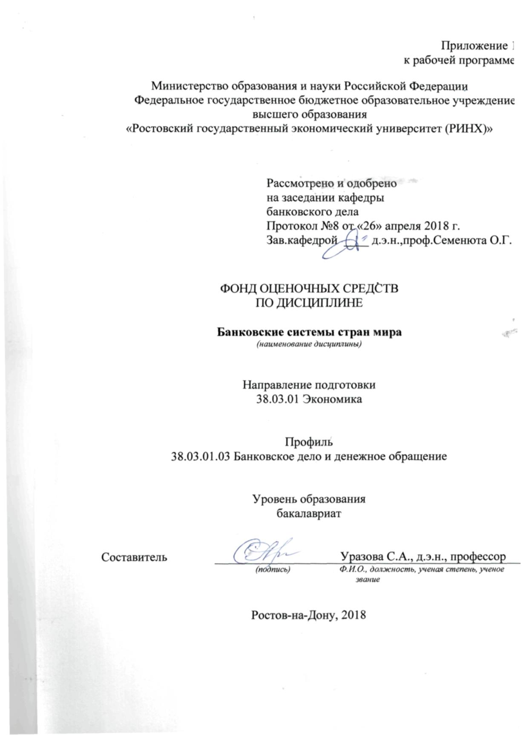

**Оглавление**

1 Перечень компетенций с указанием этапов их формирования в процессе освоения образовательной программы 3

2 Описание показателей и критериев оценивания компетенций на различных этапах их формирования, описание шкал оценивания 3

3 Типовые контрольные задания или иные материалы, необходимые для оценки знаний, умений, навыков и (или) опыта деятельности, характеризующих этапы формирования компетенций в процессе освоения образовательной программы 5

4 Методические материалы, определяющие процедуры оценивания знаний, умений, навыков и (или) опыта деятельности, характеризующих этапы формирования компетенций 24

**1 Перечень компетенций с указанием этапов их формирования в процессе освоения образовательной программы**

Перечень компетенций с указанием этапов их формирования представлен в п. 3. «Требования к результатам освоения дисциплины» рабочей программы дисциплины.

**2 Описание показателей и критериев оценивания компетенций на различных этапах их формирования, описание шкал оценивания**

2.1 Показатели и критерии оценивания компетенций:

|  |  |  |  |
| --- | --- | --- | --- |
| ЗУН, составляющие компетенцию | Показатели оценивания | Критерии оценивания | Средства оценивания |
| ПК-6 способен анализировать и интерпретировать данные отечественной и зарубежной статистики о социально-экономических процессах и явлениях, выявлять тенденции изменения социально-экономических показателей | | | |
| З основные статистические показатели, характеризующие структуру банковских систем, в объеме, рекомендованном данной РП | поиск и сбор необходимой литературы, использование различных баз данных, использование современных информационно- коммуникационных технологий и глобальных информационных ресурсов, выполнение контрольной работы | соответствие проблеме исследования; полнота и содержательность ответа; умение приводить примеры; умение пользоваться дополнительной литературой при подготовке к занятиям; выполнение работы в полном объеме | О (вопросы 14-19), ПР/КР (задание 1-2) |
| У составить перечень источников статистической информации о банковских системах, собрать информацию о динамике показателей, характеризующих структуру банковских систем в объеме, рекомендованном данной РП |
| В навыками анализа и интерпретации статистической информации об основных показателях структуры банковских систем, выявлять тенденции изменения данных показателей в объеме, рекомендованном данной РП |
| ПК-7 способен, используя отечественные и зарубежные источники информации, собрать необходимые данные проанализировать их и подготовить информационный обзор и/или аналитический отчет | | | |
| З типы и виды банковских систем, этапы развития и современную структуру банковских систем различных стран мира в объеме, рекомендованном данной РП | поиск и сбор необходимой литературы, использование различных баз данных, использование современных информационно- коммуникационных технологий и глобальных информационных ресурсов, выполнение контрольной работы, решение тестов, подготовка докладов, участие в деловой игре | соответствие проблеме исследования; полнота и содержательность ответа; умение приводить примеры; умение отстаивать свою позицию; умение пользоваться дополнительной литературой при подготовке к занятиям; соответствие представленной в ответах информации материалам лекции и учебной литературы | О(вопросы 1-13, 20-57), ПР/КР – контрольная работа (задание 3-4), Д (все темы докладов.Т (все тесты), ДИ – (все деловые игры) |
| У сформировать информационную базу, включающую отечественные и зарубежные источники информации о банковских системах для формирования информационных обзоров этапов развития банковских систем в объеме, рекомендованном данной РП |
| В навыками подготовки информационного обзора отдельных этапов развития банковских систе в объеме, рекомендованном данной РП м |

*О- опрос, Т- тест, Д- доклад, ДИ- деловая игра, ПР/КР – письменная работа/контрольная работа (заочная форма обучения)*

2.2 Шкалы оценивания:

Текущий контроль успеваемости и промежуточная аттестация осуществляется в рамках накопительной балльно-рейтинговой системы в 100-балльной шкале:

84-100 баллов (оценка «отлично»)

67-83 баллов (оценка «хорошо»)

50-66 баллов (оценка «удовлетворительно»)

0-49 баллов (оценка «неудовлетворительно»)

**3 Типовые контрольные задания или иные материалы, необходимые для оценки знаний, умений, навыков и (или) опыта деятельности, характеризующих этапы формирования компетенций в процессе освоения образовательной программы**

Министерство образования и науки Российской Федерации

Федеральное государственное бюджетное образовательное учреждение высшего образования

«Ростовский государственный экономический университет (РИНХ)»

Кафедра « Банковское дело»

**Вопросы и задания к экзамену**

по дисциплине**«Банковские системы стран мира»**

**Вопросы для проведения экзамена**

1. Дайте характеристику организации банковского дела в Древнем Вавилоне, Древней Греции, Древнем Египте и Древнем Риме.
2. Дайте характеристику организации банковского дела в Западной Европе в средневековый период.
3. Раскройте этапы формирования и развития банковских систем.
4. Дайте общую характеристику процесса Монополизации эмиссионной деятельности в различных странах как фактора возникновения центральных банков.
5. Охарактеризуйте типы и виды банковских систем.
6. Охарактеризуйте особенности организации Европейской банковской системы.
7. Охарактеризуйте основные статистические показатели функционирования банковских систем.
8. Охарактеризуйте особенности банковской деятельности в России до середины XIX в.
9. Дайте характеристику деятельности первых банков в России.
10. Раскройте специфику российских банковских реформ, проводившихся до середины XIX в.
11. Раскройте особенности работы государственных банков в Российской империи в конце XVIIIв. – первой половине XIXв.
12. Охарактеризуйте условия возникновения и деятельность первых городских общественных банков в России.
13. Дайте общую характеристику развития российской банковской системы в капиталистический период.
14. Охарактеризуйте предпосылки, содержание и значение российской банковской реформы 1860г.
15. Охарактеризуйте деятельность Государственного банка Российской империи.
16. Охарактеризуйте процесс возникновения и развития акционерных коммерческих банков в Российской империи в условиях капитализма.
17. Раскройте особенности деятельности акционерных и государственных земельных банков в России.
18. Охарактеризуйте деятельность городских общественных банков в условиях капитализма в России.
19. Опишите процесс национализации банков после Октябрьской революции 1917г. и особенности работы Народного банка РСФСР.
20. Охарактеризуйте процесс воссоздания российской банковской системы в период НЭПа.
21. Охарактеризуйте предпосылки, содержание и значение кредитной реформы 1930-1932 гг., осуществленной в СССР.
22. Раскройте специфику работы банков во время Великой Отечественной войны.
23. Охарактеризуйте процесс реорганизации банков долгосрочных вложений во второй половине 1950г. и особенности работы советской банковской системы до 1987г.
24. Охарактеризуйте предпосылки, содержание и значение банковской реформа 1987-1991 гг., проведенной в СССР и переход к двухуровневой банковской системе РФ.
25. Раскройте особенности развития банковской системы РФ в 1992-1997 гг.
26. Дайте характеристику причин и последствий российского банковского кризиса 1998г., а также деятельности АРКО.
27. Прокомментируйте тенденции развития банковской системы РФ после 1998г.
28. Охарактеризуйте процесс формирования и этапы развития банковской системы США.
29. Дайте характеристику современной структуры банковской системы США.
30. Раскройте особенности работы ФРС.
31. Дайте характеристику практики регулирования банковской деятельности в США.
32. Охарактеризуйте процесс формирования и этапы развития банковской системы Великобритании.
33. Дайте характеристику современной структуры банковской системы Великобритании.
34. Раскройте особенности работы Банка Англии.
35. Дайте характеристику практики регулирования банковской деятельности в Великобритании.
36. Охарактеризуйте процесс формирования и этапы развития банковской системы Германии.
37. Дайте характеристику современной структуры банковской системы Германии, ее элементы.
38. Раскройте особенности работы Дойче Бундесбанка.
39. Дайте характеристику практики регулирования банковской деятельности в Германии.
40. Охарактеризуйте процесс формирования и этапы развития банковской системы Японии.
41. Дайте характеристику современной структуры банковской системы Японии, ее элементы.
42. Раскройте особенности работы Банка Японии.
43. Охарактеризуйте процесс формирования и этапы развития банковской системы Китая.
44. Дайте характеристику современной структуры банковской системы Китая, ее элементы.
45. Раскройте особенности работы Народного банка Китая.
46. Охарактеризуйте процесс формирования и этапы развития банковской системы Франции.
47. Дайте характеристику современной структуры банковской системы Франции, ее элементы.
48. Раскройте особенности работы Банка Франции.
49. Охарактеризуйте процесс формирования и этапы развития банковской системы Швейцарии.
50. Дайте характеристику современной структуры банковской системы Швейцарии, ее элементы.
51. Раскройте особенности работы Швейцарского национального банка.

**Задания для проведения экзамена**

1. Проведите сравнительный анализ банковских систем США и СССР по состоянию на 1933г.
2. Проведите анализ результатов влияния США на развитие банковской системы Японии.
3. Проведите сравнительный анализ основных особенностей развития банковской системы Российской империи в условиях феодализма и капитализма.
4. Проведите сравнительный анализ характеристик деятельности центральных банков США и Российской империи по состоянию на 1915г.
5. Проведите сравнительный анализ основных особенностей развития российской банковской системы в советский и постсоветский периоды.
6. Проведите сравнительный анализ особенностей развития российской банковской системы в условиях крепостного строя и капитализма начала XXв.
7. Сравните характеристики развития российской банковской системы в период НЭПа и во второй половине 30-х годов XXв.
8. Сравните характеристики банковских систем СССР и Великобритании в начале 30-х годов XXв.
9. Проведите сравнительный структурный анализ банковских систем США и Японии по состоянию на начало 80-х годов XXв.
10. Проведите сравнительный структурный анализ банковских систем США и Великобритании по состоянию на начало 80-х годов XXв.
11. Проведите сравнительный структурный анализ банковских систем США и СССР по состоянию на начало 80-х годов XXв.
12. Проведите сравнительный структурный анализ банковских систем СССР и Великобритании по состоянию на начало 80-х годов XXв.
13. Сравните характеристики центральных банков Великобритании и США по состоянию на начало 20-х годов XXв.
14. Сравните характеристики центральных банков РФ и США по состоянию на начало XXIв.
15. Сравните характеристики центральных банков Великобритании и США по состоянию на начало XXIв.
16. Сравните характеристики центральных банков Японии и США по состоянию на начало XXIв.
17. Сопоставьте характеристики деятельности центрального банка в России в начале XXв. и XXIв.
18. Проведите сравнительный анализ возникновения монополии эмиссионной деятельности в США и Великобритании.
19. Сопоставьте особенности регулирования банковской деятельности в РФ и Германии.
20. Сравните характеристики сберегательных банков в РФ и Германии.
21. Проведите сравнительный анализ возможностей проведения денежно-кредитной политики центральными банками Германии и Японии.
22. Проведите анализ организационной структуры банковской системы РФ на основе данных официального сайта Банка России.
23. Проанализируйте динамику основных показателей банковского сектора РФ на основе данных официального сайта Банка России.
24. Выявите основные тенденции изменения показателей капитальной базы российских банков в современных условиях, воспользовавшись данными официального сайта Банка России.
25. Проведите сравнительный анализ организационных структур ФРС и ЦБ РФ.

Критерии оценивания:

* оценка «отлично» выставляется, если изложенный материал фактически верен, наличие глубоких исчерпывающих знаний в объеме пройденной программы дисциплины в соответствии с поставленными программой курса целями и задачами обучения; правильные, уверенные действия по применению полученных знаний на практике, грамотное и логически стройное изложение материала при ответе, усвоение основной и знакомство с дополнительной литературой;
* оценка хорошо» выставляется при наличии твердых и достаточно полных знаний в объеме пройденной программы дисциплины в соответствии с целями обучения, правильные действия по применению знаний на практике, четкое изложение материала, допускаются отдельные логические и стилистические погрешности, обучающийся усвоил основную литературу, рекомендованную в рабочей программе дисциплины;
* оценка «удовлетворительно» выставляется при наличии твердых знаний в объеме пройденного курса в соответствии с целями обучения, изложение ответов с отдельными ошибками, уверенно исправленными после дополнительных вопросов; правильные в целом действия по применению знаний на практике;
* оценка неудовлетворительно» выставляется, если ответы не связаны с вопросами, наличие грубых ошибок в ответе, непонимание сущности излагаемого вопроса, неумение применять знания на практике, неуверенность и неточность ответов на дополнительные и наводящие вопросы».

Министерство образования и науки Российской Федерации

Федеральное государственное бюджетное образовательное учреждение высшего образования

«Ростовский государственный экономический университет (РИНХ)»

Кафедра «Банковское дело»

**Вопросы для устного опроса**

по дисциплине**«Банковские системы стран мира»**

1. Организация денежных операций в Древнем Вавилоне.
2. Виды банковских учреждений в Древней Греции.
3. Виды банковских учреждений в Древнем Египте.
4. Виды банковских учреждений в Древнем Риме.
5. Когда возникли банки?
6. Банковское дело Западной Европы в средневековый период.
7. Этапы формирования и развития банковских систем.
8. Монополизация эмиссионной деятельности как фактор возникновения центральных банков.
9. Типологии и классификации банковских систем.
10. Организация европейской банковской системы.
11. Деятельность Европейского центрального банка.
12. Организация регулирования деятельности банков в Европейском союзе.
13. Страхование депозитов в Европейском союзе.
14. Основные статистические показатели функционирования банковских систем.
15. Относительные показатели состояния банковских систем как основа для сопоставления банковских систем различных стран.
16. Показатели концентрации банковского сектора.
17. Индексы обеспеченности регионов банковскими услугами.
18. Анализ территориального размещения банков.
19. Использование индекса Херфиндаля-Хиршмана для анализа состояния банковской системы страны.
20. Этапы формирования и развития банковской системы Великобритании
21. Современная структура банковской системы Великобритании, ее элементы.
22. Создание, развитие и современные особенности работы Банка Англии.
23. Регулирование банковской деятельности в Великобритании.
24. Страхование депозитов в Великобритании.
25. Этапы формирования и развития банковской системы Германии.
26. Современная структура банковской системы Германии, ее элементы
27. Особенности работы Дойче Бундесбанка до и после вступления Германии в Евросоюз.
28. Регулирование банковской деятельности в Германии.
29. Страхование депозитов в Германии.
30. Этапы формирования и развития банковской системы Франции.
31. Современная структура банковской системы Франции, ее элементы.
32. Особенности работы Банка Франции.
33. Регулирование банковской деятельности во Франции.
34. Страхование депозитов во Франции.
35. Этапы формирования и развития банковской системы Швейцарии.
36. Современная структура банковской системы Швейцарии, ее элементы.
37. Особенности работы Швейцарского национального банка.
38. Страхование депозитов в Швейцарии.
39. Регулирование банковской деятельности в Швейцарии.
40. Этапы формирования и развития банковской системы США.
41. Первый и второй «центральные» банки в США.
42. Роль государства в функционировании банковской системы США.
43. Современная структура банковской системы США, ее элементы.
44. Создание, развитие и современные особенности функционирования Федеральной резервной системы в США.
45. Регулирование банковской деятельности в США.
46. Страхование депозитов в США.
47. Этапы формирования и развития банковской системы Японии.
48. Современная структура банковской системы Японии, ее элементы
49. Особенности работы Банка Японии.
50. Регулирование банковской деятельности в Японии.
51. Влияние американского опыта на процесс развития банковской системы Японии.
52. Страхование депозитов в Японии.
53. Этапы формирования и развития банковской системы Китая.
54. Современная структура банковской системы Китая, ее элементы.
55. Особенности работы Народного банка Китая.
56. Регулирование банковской деятельности в Китае.
57. Страхование депозитов в Китае.

***Критерии оценивания:***

* оценка «отлично» выставляется, если изложенный материал фактически верен, наличие глубоких исчерпывающих знаний в объеме пройденной программы дисциплины в соответствии с поставленными программой курса целями и задачами обучения; грамотное и логически стройное изложение материала при ответе
* оценка хорошо» выставляется при наличии твердых и достаточно полных знаний в объеме пройденной программы дисциплины в соответствии с целями обучения, правильные действия по применению знаний на практике, четкое изложение материала, допускаются отдельные логические и стилистические погрешности;
* оценка «удовлетворительно» выставляется при наличии твердых знаний в объеме пройденного курса в соответствии с целями обучения, изложение ответов с отдельными ошибками, уверенно исправленными после дополнительных вопросов;
* оценка неудовлетворительно» выставляется, если ответы не связаны с вопросами, наличие грубых ошибок в ответе, непонимание сущности излагаемого вопроса, неуверенность и неточность ответов на дополнительные и наводящие вопросы».

Министерство образования и науки Российской Федерации

Федеральное государственное бюджетное образовательное учреждение высшего образования

«Ростовский государственный экономический университет (РИНХ)»

Кафедра «Банковское дело»

**Тесты письменные и/или компьютерные\***

по дисциплине**«Банковские системы стран мира»**

**1. Банк тестов по модулям**

Модуль 1 **«Возникновение и развитие банковских систем, их виды»**

1. В странах какого континента впервые появились учреждения, аналогичные банкам:

1. Евразия
2. Северная Америка
3. Южная Америка
4. Африка
5. Австралия

2. Банкиры тамплиеры:

1. Были монахами
2. Создавали банки в Японии
3. Создавали банки в Америке
4. Были представителями купеческого сословия
5. Появились в Древнем Египте

3. Трапезиты действовали в:

1. Древнем Египте
2. Древнем Риме
3. Древней Греции
4. Италии
5. Германии

**Модуль 2** «**Формирование и развитие банковской системы в России**»

1. Государственный банк Российской империи с 1860г.:
   1. предоставлял ипотечные ссуды
   2. находился в ведении министра финансов
   3. стал единым эмиссионным центром страны
   4. создавался для упрочения денежной системы
   5. создавался для оживления торговых оборотов
   6. принял дела Государственного коммерческого банка
   7. находился под наблюдением Совета государственных кредитных установлений
2. Первые банки в России возникли в период правления:
   1. Петра I
   2. Петра II
   3. Екатерины II
   4. Анны Иоанновны
   5. Елизаветы Петровны
3. В период правления Екатерины II были созданы:
   1. Заемный банк
   2. Монетная контора
   3. Коммерческий банк
   4. Ассигнационный банк
   5. Вспомогательный банк для дворянства

**Модуль 3 «Банковские системы зарубежных стран»**

1. Первый закон о национальных банках в Японии появился в:
2. XYII в.
3. XYIII в.
4. XIX в.
5. XX в.

2. Банк Японии был создан:

а) 1862г.

b) 1882г.

c) 1913г.

d) 1945г.

e) 1830г.

3. Разновидности банков в Японии:

а) городские банки

b) учетные дома

c) траст-банки

d) сберегательные кассы

e) региональные банки

**2. Инструкция по выполнению:** необходимо выбрать правильные ответы, количество которых может быть от 1 до (n-1).

**3. Критерии оценки:**

Оценка «отлично» выставляется в том случае, если в ответе на тест, включающий 10 заданий в тестовой форме, больше 90% правильных ответов.

Оценка «хорошо» выставляется в том случае, если в ответе на тест, включающий 10 заданий в тестовой форме от 77 до 90% правильных ответов.

Оценка «удовлетворительно» выставляется в том случае, если в ответе на тест, включающий 10 заданий в тестовой форме от 68 до 76% правильных ответов.

Оценка «неудовлетворительно» выставляется в том случае, если в ответе на тест, включающий 10 заданий в тестовой форме, меньше 67% правильных ответов.

Министерство образования и науки Российской Федерации

Федеральное государственное бюджетное образовательное учреждение высшего образования

«Ростовский государственный экономический университет (РИНХ)»

Кафедра «Банковское дело»

**Деловая игра**

по дисциплине**«Банковские системы стран мира»**

**1 Тема** 2.3 « **Развитие российской банковской системы в советский период»**

**2 Концепция игры**

Деловая игра начинается с сопровождаемых презентациями докладов каждой из групп.

В ходе своего доклада первая группа должна отстаивать: 1) необходимость проведения кредитной реформы 1930-1932 гг., направленной на отмену коммерческого кредита, создание государственных банков долгосрочного финансирования, сосредоточение краткосрочного кредита в Госбанке СССР, ликвидацию негосударственных банков и прочих кредитных

организаций; 2) необходимость последующего существования в стране исключительно государственных банков.

Вторая группа студентов должна отстаивать в своем докладе необходимость сохранения введенных в период НЭПа рыночных принципов, поддержку коммерческого кредита, целесообразность сохранения в стране различных видов банков и прочих кредитных организаций, конкурирующих между собой.

Далее группы поочередно задают вопросы оппонентам, отстаивая свою позицию.

**3 Роли:**

Для проведения деловой игры студенты делятся на две группы:

1-ая группа – доказывает необходимость жесткого государственного регулирования деятельности банков, существования только государственных банков.

2-ая группа – отстаивает необходимость рыночных преобразований в банковской системе.

**4 Ожидаемый  результат**

Усвоение студентами знаний об основных характеристиках развития банковской системы СССР в период НЭПа, кредитной реформы 1930-1932гг. и в течение последующего развития банковской системы вплоть до 1987г.

**5 Методические рекомендации по подготовке и проведению**

Подготовка к деловой игре включает рассмотрение следующих вопросов **Темы «Развитие российской банковской системы в советский период»**:

* Национализация банков после Октябрьской революции 1917г., особенности работы Народного банка РСФСР.
* Банковская система в период НЭПа.
* Кредитная реформа 1930-1932 гг. и ее значение.
* Специфика работы банковской системы во время Великой Отечественной войны.
* Реорганизация банков долгосрочных вложений во второй половине 1950г. и особенности работы банковской системы до 1987г.

В ходе подготовки к деловой игре необходимо подготовить доклады и презентации для выступления в ходе игры.

**Критерии оценивания:**

1. оценка «отлично» выставляется, если обучающийся принял активное участие в обсуждении (выражал свои мысли в качестве докладчика и активно задавал и отвечал на вопросы).
2. оценка «хорошо» выставляется, если обучающийся принял активное участие в обсуждении (выражал свои мысли в качестве докладчика и/или задавал (более 1 вопроса) и отвечал на вопросы).
3. оценка «удовлетворительно» выставляется, если обучающийся принял участие в обсуждении: задавал (более 1 вопроса) и отвечал на вопросы.
4. оценка «неудовлетворительно» выставляется, если обучающийся не принимал участия в обсуждении (не выступал в качестве докладчика, не задавал вопросов или задал 1 непринципиальный вопрос

Министерство образования и науки Российской Федерации

Федеральное государственное бюджетное образовательное учреждение высшего образования

«Ростовский государственный экономический университет (РИНХ)»

Кафедра «Банковское дело»

**Темы**

**докладов**

по дисциплине**«Банковские системы стран мира»**

1. Банковское дело в Древнем Риме.
2. Банковское дело в Древней Греции.
3. Банковское дело в позднем средневековье.
4. Мусульманские банки и банковские системы.
5. Банк Амстердама, особенности его деятельности.
6. Джон Ло и банковское дело во Франции XYIII в.
7. Иностранный капитал и национальная банковская система (опыт европейских стран, США, Юго-восточной Азии.
8. Ордын-Нащокин А.Л., его экономические воззрения и проекты создания банков.
9. Особенности кредитных отношений на Руси до середины XVIII в.
10. Кредитование русских купцов иностранными банкирскими домами.
11. Значение банковского кредита для развития торговых операций в XVIII в.
12. Влияние ростовщического кредита на экономическое положение дворянства и необходимость создания банков для дворянства в середине XVIII в.
13. Учетно-ссудные операции Государственного коммерческого банка, его роль в организации кредитования купечества.
14. Особенности банковского кредитования дворян под залог населенных имений.
15. Особенности банковского кредита в Российской империи во второй половине XVIII в. – первой половине XIX в.
16. Роль банковской реформы 1860 г. в изменении условий кредитования под залог недвижимости.
17. Деятельность городских общественных банков в Российской империи в условиях капитализма: законодательное регулирование, операции.
18. Роль Государственного банка Российской империи в развитии государственного кредита.
19. Роль иностранного капитала в развитии банковской системы Российской империи в условиях капитализма.
20. Значение частного капитала для развития банковской системы в период НЭПа.
21. Роль государства в восстановлении российской банковской системы после гражданской войны и «военного коммунизма».
22. Кредитная реформа 1930-1932 гг. и ее значение для дальнейшего развития банковской системы СССР.
23. Банковское кредитование коммунального хозяйства в СССР.
24. Банковское кредитование и финансирование капительных вложений в СССР.
25. Организация краткосрочного банковского кредита в СССР.
26. Банковское кредитование сельского хозяйства в СССР.
27. Банковское кредитование строительства в СССР.
28. Банковское кредитование жилищных кооперативов в СССР.
29. Особенности и результативность деятельности АРКО.
30. Роль иностранного капитала в развитии банковской системы РФ.
31. Роль Агентство по страхованию вкладов в развитии банковской системы РФ.
32. Банковская система ОАЭ.
33. Банковская система Италии.
34. Банковская система Швеции.
35. Банковская система Канады.
36. Банковская система Кубы.
37. Банковская система Южной Кореи.
38. Банковская система ЮАР.
39. Банковская система Египта.
40. Банковская система Австралии.
41. Банковская система Польши.
42. Банковская система Венгрии.
43. Банковская система Казахстана.
44. Банковская система Испании.
45. Банковская система Греции.
46. Банковская система Белоруссии.
47. Банковская система Украины.
48. Банковская система Индии.
49. Банковская система Бразилии.
50. Банковская система Австрии.

**Критерии оценки:**

Оценка «отлично» выставляется, если изложенныйматериал фактически верен, выявлено наличие глубоких исчерпывающих, либо твердых и достаточно полных знаний в объеме изученной темы, грамотное и логически стройное изложение материала. Работа имеет законченный, самостоятельный характер. Доклад оформлен в соответствии с требованиями.

Оценка «хорошо» выставляется, если изложенныйматериал фактически верен, выявлено наличие достаточно полных знаний в объеме изученной темы, грамотное и логически стройное изложение материала. Работа имеет законченный характер. Доклад оформлен в соответствии с требованиями.

Оценка «удовлетворительно» выставляется, если изложенный материал фактически верен, выявлено наличие достаточно полных знаний в объеме изученной темы, грамотное изложение материала. Работа имеет законченный характер. Доклад оформлен в соответствии с требованиями.

Оценка «неудовлетворительно» выставляется, если изложенный материал фактически неверен, выявлено отсутствие достаточно полных знаний в объеме изученной темы, неграмотное изложение материала. Работа имеет незаконченный характер. Оформление доклада не соответствует требованиям

Министерство образования и науки Российской Федерации

Федеральное государственное бюджетное образовательное учреждение высшего образования

«Ростовский государственный экономический университет (РИНХ)»

Кафедра «Банковское дело»

**Комплект заданий для письменной работы/контрольной работы(заочная форма обучения)**

по дисциплине**«Банковские системы стран мира»**

**Модули 1-2** ……………………………………………………….……………………………

Задание 1.

На основе данных, представленных на официальном сайте Банка России ( [www.cbr.ru](http://www.cbr.ru) , см. разделы «Статистика» и «Издания Банка России» ) и официальном сайте Федеральной службы государственной статистики ([www.gks.ru](http://www.gks.ru)) заполните одну из следующих таблиц, согласно варианту, выбранному по первой букве фамилии студента:

|  |  |
| --- | --- |
| Первая буква фамилии студента | Вариант |
| А - З | 1 |
| И - О | 2 |
| П - Я | 3 |

Вариант 1.

|  |  |  |  |  |  |  |
| --- | --- | --- | --- | --- | --- | --- |
| № | Показатели | 01.01.  2011г. | 01.01.  2012г. | 01.01.  2013г. | … | 01.01.  20… |
| 1 | Количество кредитных организаций в РФ |  |  |  |  |  |
| 2 | Количество филиалов кредитных организаций в РФ |  |  |  |  |  |
| 3 | Численность населения РФ |  |  |  |  |  |

Вариант 2.

|  |  |  |  |  |  |  |
| --- | --- | --- | --- | --- | --- | --- |
| № | Показатели | 01.01.  2011г. | 01.01.  2012г. | 01.01.  2013г. | … | 01.01.  20… |
|  | Совокупный объем кредитов, предоставленных российскими кредитными организациями |  |  |  |  |  |
|  | Объем ВВП |  |  |  |  |  |
|  | Совокупный объем капитала российских кредитных организаций |  |  |  |  |  |
|  | Суммарная величина капитала 5 или 10 крупнейших банков, действующих в РФ |  |  |  |  |  |

Вариант 3.

|  |  |  |  |  |  |  |
| --- | --- | --- | --- | --- | --- | --- |
| № | Показатели | 01.01.  2011г. | 01.01.  2012г. | 01.01.  2013г. | … | 01.01.  20… |
| 1 | Объем ВВП |  |  |  |  |  |
| 2 | Совокупный объем депозитов, привлеченных банковским сектором |  |  |  |  |  |
| 3 | Совокупный объем активов российских кредитных организаций |  |  |  |  |  |
| 4 | Суммарная величина активов 5 или 10 крупнейших банков, действующих в РФ |  |  |  |  |  |

Задание 2.

Проведите анализ современного состояния банковской системы РФ на основе следующих основных показателей, используя данные таблицы, составленной в предыдущем задании. Перечень показателей выбрать согласно варианту, выбранному исходя из первой буквы фамилии студента.

|  |  |
| --- | --- |
| Первая буква фамилии студента | Вариант |
| А - З | 1 |
| И - О | 2 |
| П - Я | 3 |

Вариант 1.

- количество кредитных организаций и их филиалов;

- количество кредитных организаций на 1 млн. жителей;

- количество кредитных организаций и их филиалов на 1 млн. жителей;

Вариант 2.

- соотношение объемов кредитов, предоставленных российскими банками к ВВП;

- доля 5 или 10 крупнейших банков в совокупном капитале банковского сектора страны;

- соотношение объемов капиталов российских кредитных организаций к ВВП;

Вариант 3.

- соотношение объемов депозитов, привлеченных российскими кредитными организациями к ВВП;

- соотношение объемов совокупных активов российских кредитных организаций к ВВП;

- доля 5 или 10 крупнейших банков в совокупных активах банковского сектора страны.

**Модуль 3**

Задание 3.

Дайте характеристику современной банковской системы одной из зарубежных стран.

Выбор страны согласно нижеприведенной таблице:

|  |  |  |
| --- | --- | --- |
| № | Первая буква фамилии студента | Страна |
| 1 | А - В | Великобритания |
| 2 | Г - З | Германия |
| 3 | И - Л | Франция |
| 4 | М - О | Швейцария |
| 5 | П - С | США |
| 6 | Т - Ф | Япония |
| 7 | Х - Я | Китай |

Задание 4.

Дайте характеристику деятельности центрального банка одной из зарубежных стран, основываясь на сведениях, представленных на его официальном сайте. При этом должны быть приведены следующие сведения:

1. официальное название банка;

2. официальный сайт;

3. величина его капитала;

4. форма собственности;

5. год создания;

6. год утверждения ныне действующего устава;

7. функции банка;

8. операции банка;

9. перечень основных организаций, с которыми взаимодействует банк в ходе выполнения своих функций, связанных с регулированием деятельности банков.

10. организационная структура центрального банка.

Выбор страны согласно нижеприведенной таблице:

|  |  |  |
| --- | --- | --- |
| № | Первая буква фамилии студента | Страна |
| 1 | А - В | Швейцария |
| 2 | Г - З | США |
| 3 | И - Л | Япония |
| 4 | М - О | Китай |
| 5 | П - С | Великобритания |
| 6 | Т - Ф | Германия |
| 7 | Х - Я | Франция |

**. Критерии оценки:**

* оценка «отлично» выставляется студенту, если студент дал представил работу в полном объеме, таблицы составлены верно.выводы обоснованы
* оценка хорошо», выставляется студенту, если студент дал представил работу в полном объеме, таблицы составлены верно. выводы недостаточно полные и обоснованные;

оценка «удовлетворительно»  работа выполнена в целом правильно. Но недостаточно подробно

* оценка неудовлетворительно», работа не выполнена, выполнена с грубыми ошибками

**4 Методические материалы, определяющие процедуры оценивания знаний, умений, навыков и (или) опыта деятельности, характеризующих этапы формирования компетенций**

Процедуры оценивания включают в себя текущий контроль и промежуточную аттестацию.

**Текущий контроль** успеваемости проводится с использованием оценочных средств, представленных в п. 3 данного приложения. Результаты текущего контроля доводятся до сведения студентов до промежуточной аттестации.

**Промежуточная аттестация** проводится в форме экзамена, а также сдачи контрольной работы (для заочной формы обучения).

Экзамен проводится по расписанию экзаменационной сессии в письменном виде. Количество вопросов в экзаменационном билете – 2. Проверка ответов и объявление результатов производится в день экзамена. Результаты аттестации заносятся в экзаменационную ведомость и зачетную книжку студента. Студенты, не прошедшие промежуточную аттестацию по графику сессии, должны ликвидировать задолженность в установленном порядке.

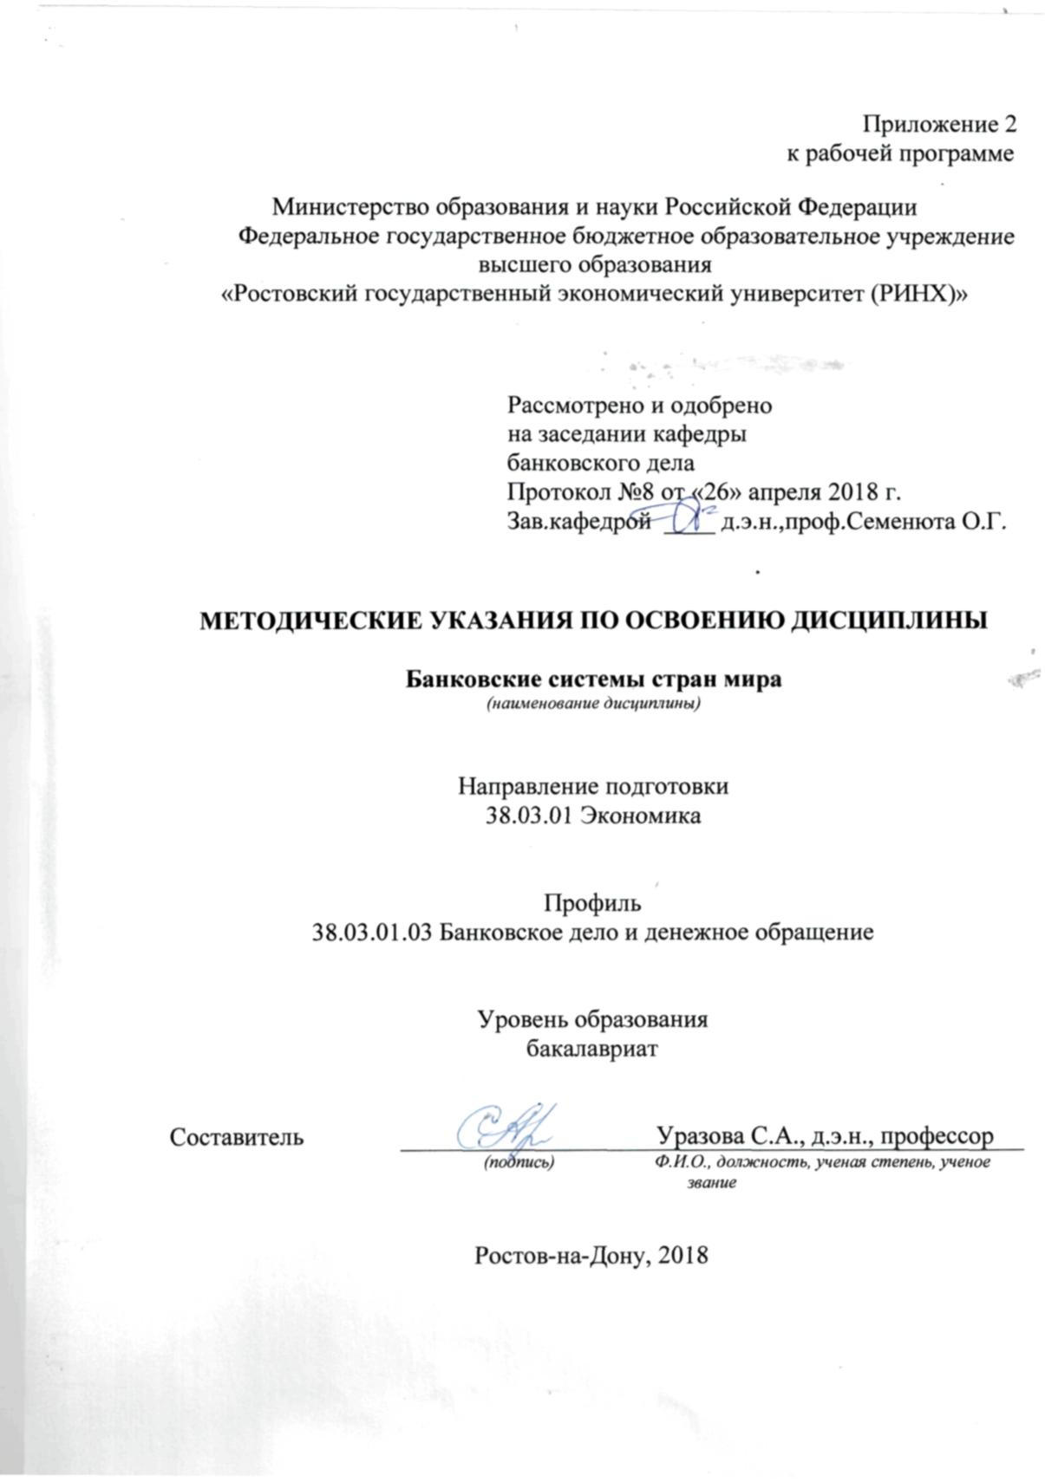

Методические указания по освоению дисциплины «Банковские системы стран мира» адресованы студентам всех форм обучения.

Учебным планом по направлению подготовки «Экономика**»** предусмотрены следующие виды занятий:

- лекции;

- практические занятия.

В ходе лекционных занятий рассматриваются формирование, развитие современная структура банковских систем различных стран, даются рекомендации для самостоятельной работы и подготовке к практическим занятиям.

В ходе практических занятий углубляются и закрепляются знания студентов по ряду рассмотренных на лекциях вопросов, развиваются навыки сравнительного анализа отечественной и зарубежных банковских систем, навыками анализа и интерпретации статистической информации о банковских системах, а также выявления тенденций развития банковских систем.

При подготовке к практическим занятиям каждый студент должен:

– изучить рекомендованную учебную литературу;

– изучить конспекты лекций;

– подготовить ответы на все вопросы по изучаемой теме;

–подготовиться к участию в деловой игре, в т.ч. подготовить выступление с презентацией для выступления в ходе деловой игры.

По согласованию с преподавателем студент может подготовить доклад или сообщение по теме занятия. В процессе подготовки к практическим занятиям студенты могут воспользоваться консультациями преподавателя.

Вопросы, не рассмотренные на лекциях и практических занятиях, должны быть изучены студентами в ходе самостоятельной работы. Контроль самостоятельной работы студентов над учебной программой курса осуществляется в ходе занятий методом устного опроса или посредством тестирования. В ходе самостоятельной работы каждый студент обязан прочитать основную и по возможности дополнительную литературу по изучаемой теме, дополнить конспекты лекций недостающим материалом, выписками из рекомендованных первоисточников. Выделить непонятные термины, найти их значение в энциклопедических словарях.

При реализации различных видов учебной работы используются разнообразные (в т.ч. интерактивные) методы обучения, в частности, деловые игры.

Для подготовки к занятиям, текущему контролю и промежуточной аттестации студенты могут воспользоваться электронной библиотекой ВУЗа <http://library.rsue.ru/> . Также обучающиеся могут взять на дом необходимую литературу на абонементе вузовской библиотеки или воспользоваться читальными залами вуза.

**Рекомендации по написанию и требования к оформлению доклада**

Структура доклада

1. Титульный лист
2. Оглавление (план, содержание), в котором указаны названия всех разделов (пунктов плана) доклада и номера страниц, указывающие начало этих разделов в тексте доклада.
3. Введение объемом 1,5-2 страницы.
4. Основная часть доклада может иметь 2-3 главы, состоящих из 2-3 параграфов и предполагает осмысленное и логичное изложение главных положений и идей, содержащихся в изученной литературе. В тексте обязательны ссылки на первоисточники. В том случае если цитируется или используется чья-либо неординарная мысль, идея, вывод, приводится таблица, иные статические данные обязательна ссылка на первоисточник.
5. Заключение содержит главные выводы, итоги из текста основной части.
6. Список литературы (библиография), являющийся перечнем использованной студентом для написания доклада литературы. Список составляется согласно правилам библиографического описания.
7. Приложения могут включать графики, таблицы.

Порядок работы над докладом

Первая задача студента — найти информацию, относящуюся к предмету исследования. Выполнение этой задачи начинается с поиска источников. На этом этапе необходимо вспомнить, как работать с энциклопедиями и энциклопедическими словарями (обращать особое внимание на список литературы, приведенный в конце тематической статьи); как работать с систематическими и алфавитными каталогами библиотек; как оформлять список литературы (выписывая выходные данные книги и отмечая библиотечный шифр).

Работу с литературными источниками надо начинать с ознакомительного чтения, т.е. просмотреть текст, выделяя его структурные единицы. В зависимости от результатов ознакомительного чтения выбирается дальнейший способ работы с источником. Если для разрешения поставленной задачи требуется изучение некоторых фрагментов текста, то используется метод выборочного чтения.

Изучение избранных фрагментов или всего текста (если он целиком имеет отношение к теме) требует выделение: 1) главного в тексте; 2) основных аргументов; 3) выводов.

Наилучший способ научиться выделять главное в тексте, улавливать проблематичный характер утверждений, давать оценку авторской позиции — это сравнительное чтение, в ходе которого студент знакомится с различными мнениями по одному и тому же вопросу, сравнивает весомость и доказательность аргументов сторон и делает вывод о наибольшей убедительности той или иной позиции. По завершении предварительного этапа можно переходить непосредственно к формированию текста доклада.

Общие требования к тексту.

Раскрытие темы предполагает, что в тексте доклада излагается относящийся к теме материал и предлагаются пути решения содержащейся в теме проблемы; связность текста предполагает смысловую соотносительность отдельных компонентов, а цельность - смысловую законченность текста.

С точки зрения связности все тексты делятся на тексты - констатации и тексты - рассуждения. Тексты-констатации содержат результаты ознакомления с предметом и фиксируют устойчивые и несомненные суждения. В текстах-рассуждениях одни мысли извлекаются из других, некоторые ставятся под сомнение, дается им оценка, выдвигаются различные предположения.

Введение - начальная часть текста. Оно имеет своей целью сориентировать читателя в дальнейшем изложении. Во введении обязательно формулируются цель и задачи доклада.

Основная часть доклада раскрывает содержание темы. В ней обосновываются основные тезисы доклада, приводятся развернутые аргументы, предполагаются гипотезы, касающиеся существа обсуждаемого вопроса. В основной части текста выделяются главы, параграфы.

Заключение — последняя часть научного текста. В ней краткой и сжатой форме излагаются полученные результаты, представляющие собой ответ на главный вопрос исследования. Здесь же могут намечаться и дальнейшие перспективы развития темы.

Доклад любого уровня сложности обязательно сопровождается списком используемой литературы. Названия книг в списке располагают по алфавиту с указанием выходных данных использованных книг. Список использованной литературы и других источников составляется в следующей последовательности:

1. Законы, постановления правительства.
2. Нормативные акты, инструктивные материалы, официальные справочники.
3. Специальная литература.
4. Периодические издания.

При составлении списка использованной литературы указываются все реквизиты книги: фамилия и инициалы автора, название книги, место издания, название издательства и количество страниц. Для статей, опубликованных в периодической печати, следует указывать наименование издания, номер, год, а также занимаемые страницы. Литературные источники должны быть расположены в алфавитном порядке по фамилиям авторов, в случае, если количество авторов более трех - по названию книги, остальные материалы в хронологическом порядке. Сначала должны быть указаны источники на русском языке, затем на иностранном.